光大信托 云南昆明荣华1号集合资金信托计划
2020年2月监管报告

项目名称：光大兴陇信托-光大·荣华1号集合资金信托计划
委托方：光大兴陇信托有限责任公司
受托方：北京康正宏基房地产评估有限公司
监管人员：李世坤、高小萌
日期：二零二零年三月二日
目录
1项目基本情况 2
2重大事件披露 2
3项目证照办理情况 3
4工程进度 3
4 .1项目地块现场状况 3
4.2项目地块现场照片（2020年3月2日） 4
5印鉴使用情况 5
6合同签订情况 6
7资金情况 6
7.1资金支付情况 6
7.2账户余额情况 7
附件 8
附件一 银行账户余额与对账单 8

为了方便阅读之目的，本报告中将部分名称简写为：
·项目公司：云南祥宏置业有限公司
·光大信托：光大兴陇信托有限责任公司
·康正：北京康正宏基房地产评估有限公司

1项目基本情况
梁家河A1地块，项目公司拟建设的实力观邸小区项目位于云南省昆明市西山区西苑办事处，东临西园路，南邻春苑小区春阳里，西临国安巷，北临人民西路，占地面积12664.48平方米，土地性质为城镇住宅用地，规划总建筑面积126896.09平方米，其中地上建筑面积95394.29平方米，地下建筑面积31501.8平方米，容积率7.52，建筑密度23%，绿化率30%。工程主要拟建4栋34F住宅楼、配套建筑、地下室以及场内道路、广场和景观绿化。
此项目位于昆明市二环内，主干道人民西路南侧，紧邻地铁3号线梁家河站A口，交通便利。周边商业配套设施齐全，与沃尔玛超市、云投购物中心隔街相望，临近人民路壹号广场、海伦堡中央广场、保利六合，商业设施集聚。同时春苑小学、棕树营小学、云大医院、昆明皮肤病医院等教育医疗配套完善。人文与生态景观资源也比较丰富，昆明体育馆、翠湖公园均在项目辐射范围内，区位优势较为明显。

2重大事件披露
因受新型冠状病毒疫情影响，项目公司全体员工于2020年1月22日至2020年2月16日进行春节休假，2月17日起正式返岗复工。实力观邸项目（A1地块）建筑工地2月内也因疫情导致大多数工人无法如期返岗、材料供应商无法正常恢复生产而未开工建设。至2020年3月2日，工人均已到岗，供应商恢复生产，建筑工地已于2020年3月2日正式复工建设。

3项目证照办理情况
证照办理进度表
五证 | 实际进度
建设用地规划许可证 | 已于2019-5-28日核发
不动产权证书 | 已于2019-6-3日核发
建设工程规划许可证 | 一期（2#3#楼）副本已于2019-10-23日核发
建筑工程施工许可证 | 已于2019-11-8日核发
预售许可证 | 尚未办理

4工程进度

4 .1项目地块现场状况
项目工地周边正式围挡及出入口大门已搭建完毕，地块内办公区、生活区均已建设完成并投入使同，出入口处洗车槽已完成配置，2020年2月因新型冠状病毒疫情影响，未进行开工建设，3月2日开始复工。地块内仍在进行土方挖掘、渣土清运、钢筋笼加工与桩基施工作业。
（转下页）

4.2项目地块现场照片（2020年3月2日）
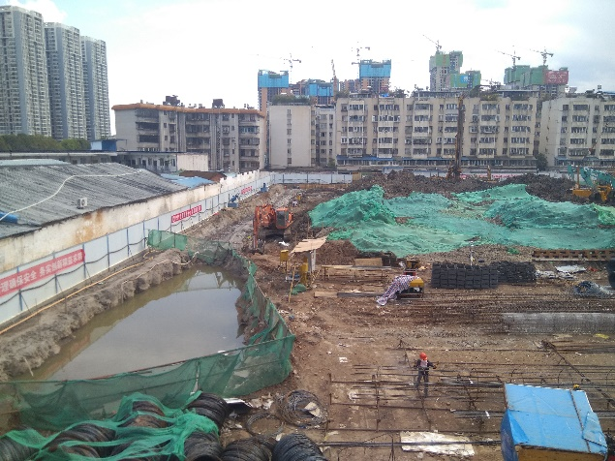
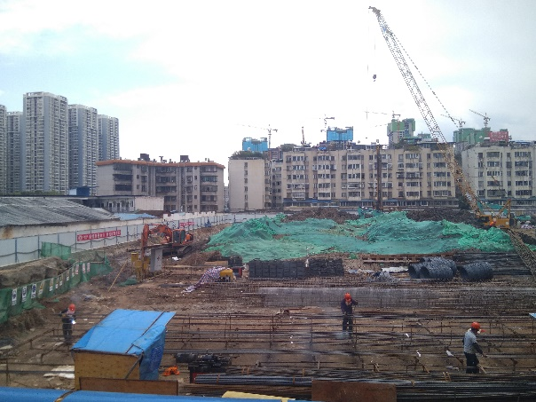

1、地块内部现状 2、地块内部现状
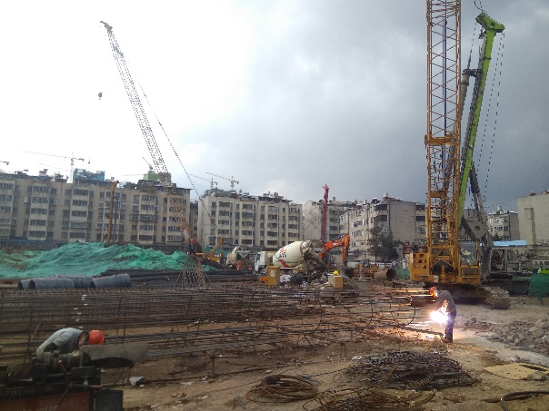
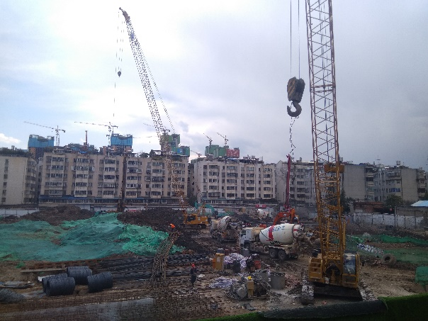

3、地块内部现状 4、地块内部现状
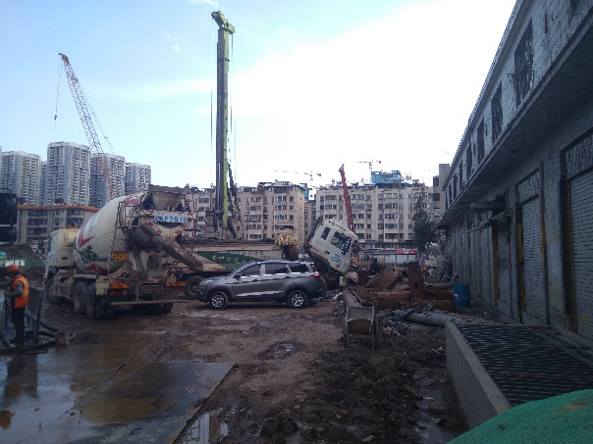
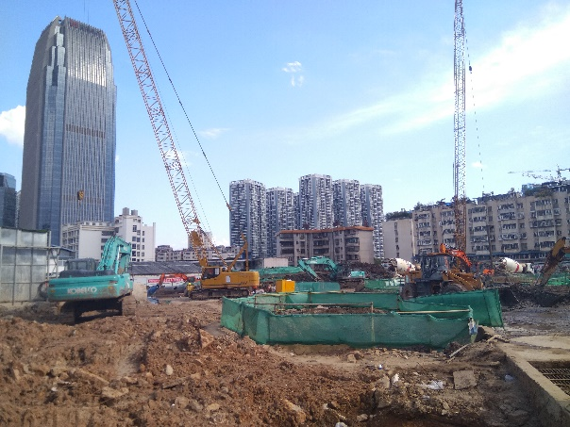

5、地块内部现状 6、地块内部现状

5印鉴使用情况
对于印鉴的使用，项目公司工作人员严格按照监管计划及后续用章/印流程约定，履行印鉴使用流程，并通过相关负责人审批，给予盖章。各印鉴使用具体使用情况详见下表：
印章使用情况表
用印日期 | 印鉴名称及个数 | 事由 | 材料 | 申请人 | 最终审批人 | 备注
2020.2.18 | 公章（4） | 梁家河实力观邸项目临时售楼部租赁合同用印 | 实力观邸房屋租赁合同 | 杨俊宏 | 陈荟璟 | 一式四份；合同金额：900,000.00元（人民币：玖拾万元整）
2020.2.21 | 公章（12） | 办理实力观邸小区排水许可证相关资料用印 | 观邸A1地块临时施工排水方案平面图；排水接驳技术审查申请表；项目区位图及图片资料；建设项目环境影响登记表；营业执照副本复印件；建筑工程施工许可证复印件 | 牛建波 | 李玉珍
2020.2.25 | 公章（4） | 企业征信报告查询 | 企业信用报告查询申请表；企业法定代表人授权委托书；营业执照副本复印件；经办人（彭露）身份证复印件 | 彭露 | 李玉珍
2020.2.28 | 公章（2） | 情况说明(梁家河项目融资进展及还款安排) | 情况说明 | 钟秋 | 李玉珍

6合同签订情况
2020年2月期间，项目公司共计用印合同1份，详见合同签订情况表：
合同签订情况表
序号 | 对方单位 | 合同文件名称 | 合同内容 | 合同金额（元） | 签约日期 | 用印日期
1 | 云南亚古房地产营销策划有限公司 | 实力观邸房屋租赁合同 | 梁家河实力观邸项目临时售楼处租赁合同 | 年租金：900,000.00元；押金：10,000.00元；租期：2020.2.10-2021.4.9（含二个月免租期）； | 未体现日期 | 2020.2.18

7资金情况

7.1资金支付情况
2020年2月期间，项目公司所有账户共计获批支付资金33,565.46元，资金支付情况如下表。以下资金流出中不含银行自动扣除的工本费、手续费、税金及托收划扣电费。
资金支付情况表
付款日 | 事由 | 项目文件 | 收款单位 | 付款金额（元） | 申请人 | 最终审批人 | 备注
2020.2.18 | 缴纳项目公司1月和2月社保公积金，委托云南外服人力资源有限公司托管办理 | 无 | 云南外服人力资源有限公司 | 30,520.36 | 付晨晨 | 高成 | 付款账户名：云南祥宏置业有限公司  付款账户：24019501040035947  开户行：中国农业银行昆明市护国支行  收款账户名：云南外服人力资源有限公司  收款账户：53001895336051001575  开户行：中国建设银行昆明城西支行
2020.2.25 | 支付员工业务借支款 | 无 | 周游 | 2,000.00 | 周游 | 王乃权 | 付款账户名：云南祥宏置业有限公司  付款账户：24019501040035947  开户行：中国农业银行昆明市护国支行  收款账户名：周游  收款账户：6228480868194196275  开户行：中国农业银行昆明市护国支行
2020.2.28 | 支付实力观邸项目2020年1月水费1045.1元 | 无 | 昆明通用水务自来水有限公司 | 1,045.10 | 李书敏 | 李玉珍 | 付款账户名：云南祥宏置业有限公司  付款账户：24019501040035947  开户行：中国农业银行昆明市护国支行  收款账户名：昆明通用水务自来水有限公司  付款账户：39680188000018771  开户行：中国光大银行昆明北京路支行

7.2账户余额情况
截止2020年2月29日各银行账户余额表
序号 | 开户行 | 账号 | 余额（元）
1 | 中国农业银行股份有限公司昆明护国支行 | 24019501040035947 | 24,917.91
2 | 中国光大银行股份有限公司昆明前兴路支行 | 54620188000030958 | 9,133.00
3 | 中国光大银行股份有限公司昆明前兴路支行 | 54620188000030876 | 0.00
4 | 华夏银行股份有限公司昆明呈贡支行 | 10775000000080947 | 1,000.37

附件

附件一 银行账户余额与对账单
（1）中国农业银行股份有限公司昆明护国支行5947
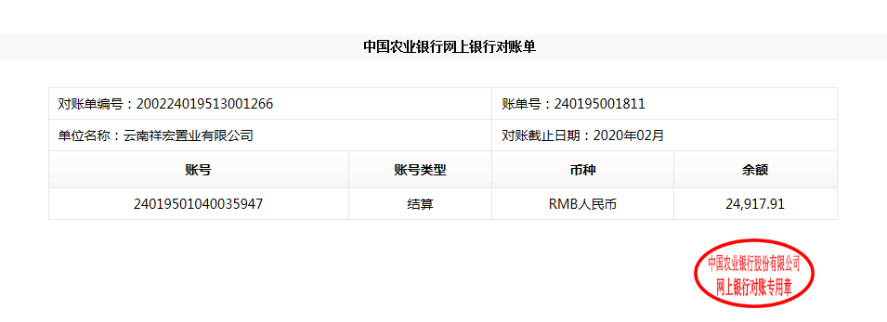
（2）中国光大银行股份有限公司昆明前兴路支行0958
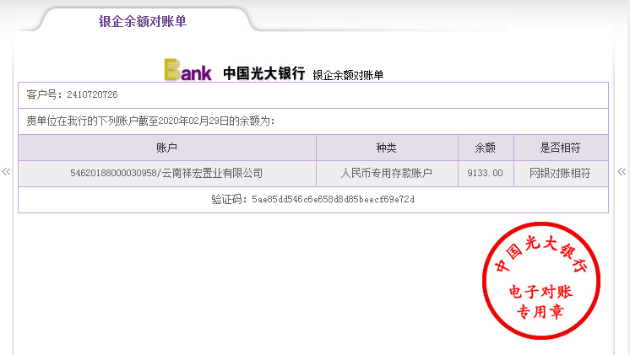
（3）中国光大银行股份有限公司昆明前兴路支行0876
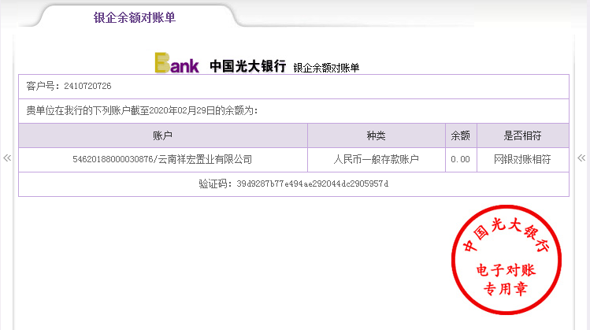
（4）华夏银行股份有限公司昆明呈贡支行0947
